F08 1

EPREUVE DE DOSSIERS partie numéro 3

DOSSIER N°: 8

ENONCE

Un homme, d'origine lorraine, âgé de 64 ans est admis aux urgences la veille
de Noël, pour l'apparition de deux malaises successifs, de type lipothymique,
avec la notion que les malaises ne sont pas récents mais ils seraient de plus
en plus rapprochés.
A l'admission, ce patient signale être épuisé. Il est d'ailleurs en arrêt de
travail depuis 1 mois et avait même renoncé à partir en vacances l'été
précédent. Il a maigri de 8 kg dans les 6 derniers mois. Il ne prend aucun
médicament.
Son épouse précise qu'il se plaint de douleurs abdominales depuis plusieurs
semaines. Il dit qu'il n'a pas d'appétit depuis plusieurs jours et qu'il
présente des vomissements alimentaires depuis 48 h.
Examen clinique du patient :
- voir photographies [PHOTOGRAPHIES 1 A 3]
- La température est à 38°C, la pression artérielle est mesurée à 90/70 mmHg.
La fréquence cardiaque est régulière à 100/mn. L'auscultation pulmonaire ne
révèle rien de particulier de même que l'examen neurologique.
- L'abdomen est souple et non douloureux à la palpation.
La glycémie capillaire est de 2,2 mmol/L (0,4 g/L).
Le bilan initial effectué en urgence est le suivant :
Glycémie : 2,3 mmol/L (0,42 g/L) (N = 0,7 - 1,00 g/L)
Natrémie : 120 mmol/L (N = 135 - 145 mmol/L)
Chlorémie : 85 mmol/L (N = 90 - 105 mmol/L)
Kaliémie : 5,2 mmol/L (N = 3,8 - 5 mmol/L)
Créatininémie : 140 µmol/L (N = 45 - 120 µmol/L)
GB : 6500/mm3
Hb : 10,5 g/dL
Plaquettes : 222000/mm3
ALAT : 20 UI/L (N < 35) ; ASAT : 22 UI/L (N < 35) ;
phosphatases alcalines 60 UI/L (N < 90) ;
Bilirubine : 6 µmol/L (N < 11 µmol/L) ; gammaGT : 40 (N < 60).
TP : 100 %
Alcoolémie : 0 g/L
Recherche de toxiques : négative.

QUESTION n°: 1

Devant ce tableau, quels sont les diagnostics étiologiques possibles ?
Classez-les par ordre de probabilité chez ce patient en fonction des données
dont vous disposez dans l'observation.
Pour chaque étiologie, indiquez les éléments en faveur ou en défaveur.
Finalement un seul diagnostic doit être retenu chez ce patient. Lequel ?

QUESTION n°: 2

Quels sont les mécanismes physiopathologiques les plus probables de
l'hypoglycémie et des troubles ioniques chez ce patient ?

QUESTION n°: 3

Quels examens biologiques demandez-vous pour confirmer le diagnostic
étiologique indiqué comme plus probable ? Argumentez votre réponse.

page F08

1
F08 2

EPREUVE DE DOSSIERS partie numéro 3

DOSSIER N°: 8

QUESTION n°: 4

Un cliché de l'abdomen sans préparation, en position debout, a été fait devant
les douleurs abdominales. [CLICHE DE L'ABDOMEN]
Que vous apporte-t-il ?

QUESTION n°: 5

Quel(s) traitement(s) prescrivez-vous en urgence ?
Planifiez la surveillance.

QUESTION n°: 6

Quel sera le traitement à distance ? Indiquez les consignes "pratiques" que
vous allez remettre à ce patient ?

QUESTION n°: 7

L'employeur du patient vous téléphone pour avoir des nouvelles de son employé
et pour vous demander quand il pourra retravailler afin de savoir s'il doit
éventuellement faire appel à un intérimaire.
Que lui répondez-vous ?

page F08 2

F08 3

EPREUVE DE DOSSIERS partie numéro 3

DOSSIER N°: 8 PHOTOGRAPHIES 1 à 3, puis cliché de l'abdomen.
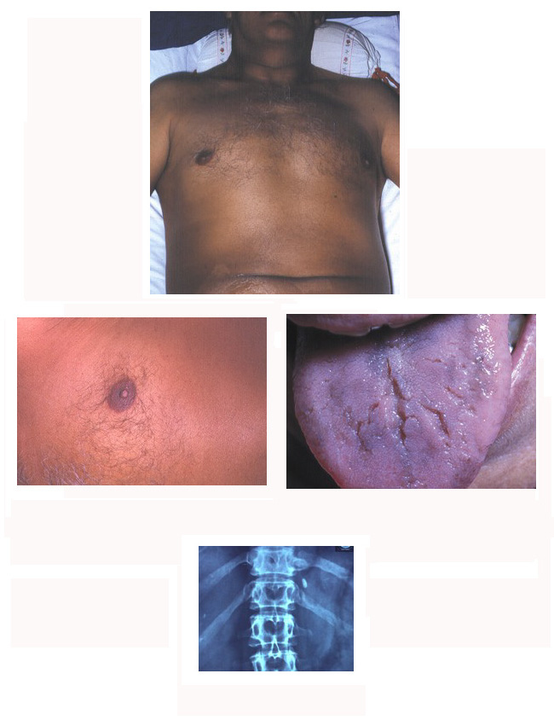
page F08 3

